Jahreshauptversammlung bei den Veitshöchheimer Löwen
In der Rückrunde will man dreimal live dabei sein

Bei der Jahreshauptversammlung der Veitshöchheimer Löwen wurde für die nächsten zwei Jahren ein großes Vorstandsteam gewählt, das die im Amt bestätigten Vorsitzenden Alf Glöggler und Thomas Wirsing bei allen Aktivitäten tatkräftig unterstützen soll. Im Einzelnen sind dies: Kassier Jürgen Fuchs, Schriftführer Georg Wagenbrenner, Webmaster Axel Dresbach, Jürgen Herbach und Joachim Kuchenmeister (Beisitzende für Fahrten), Walter Raab (Beisitzer Senioren), Dominik Reinhard (Beisitzer Junioren), Stefan Raab (Beisitzer Veranstaltungen) und Reiner Endres als Revisor.

Diese Mannschaft übernimmt die Leitung des Fanclubs, der im Jahr nach dem 40. Jubiläum rund 90 Mitglieder zählt. Für die erste Jahreshälfte 2019 haben die Blauen einiges vor. Bereits zum dritten Mal marschieren die Löwen beim Veitshöchheimer Faschingsumzug mit. Danach geht es wieder ums Kerngeschäft: die Unterstützung der Fußballabteilung des TSV 1860 München. Natürlich wird man beim Auswärtsspiel mit der kürzesten Anreise - gegen die Würzburger Kickers - dabei sein. Darüber hinaus sind größere Kartenkontingente für die Spiele gegen Aschaffenburg und das Saisonfinale daheim gegen Fortuna Köln geordert. Wer mehr über den Fanclub erfahren möchte, schaut am besten einmal unter www.veitshoechheimer-loewen.de vorbei.

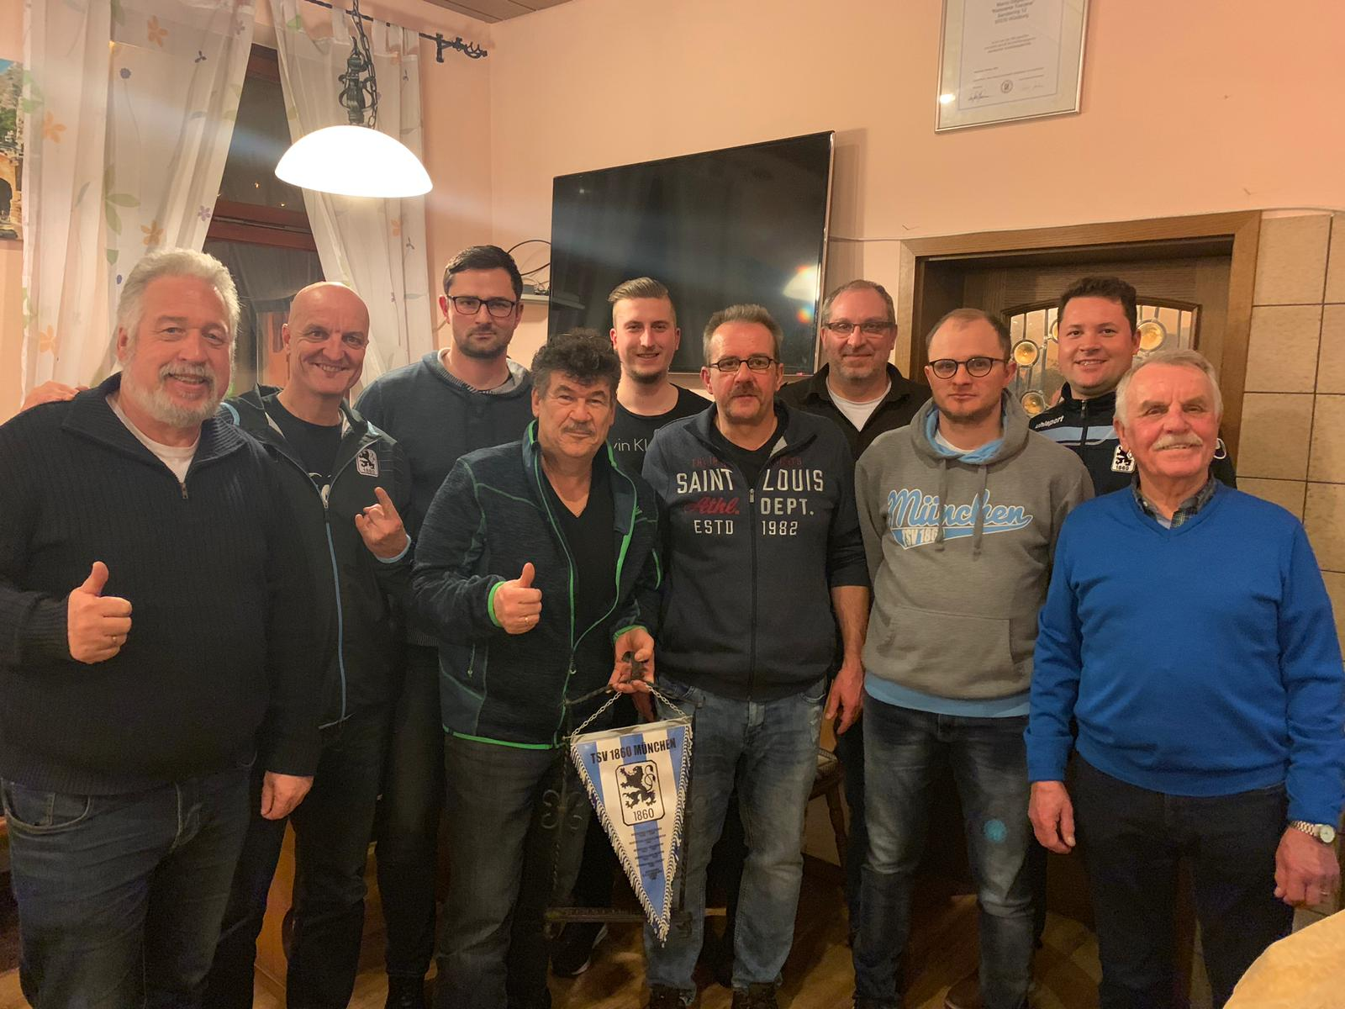
Der neue Vorstand der Veitshöchheimer Löwen: (von links) Axel Dresbach, Stefan Raab, Georg Wagenbrenner, Alf Glöggler, Dominik Reinhard, Thomas Wirsing, Jürgen Fuchs, Jürgen Herbach, Joachim Kuchenmeister und Walter Raab.
Bild: Peter Veeh

